
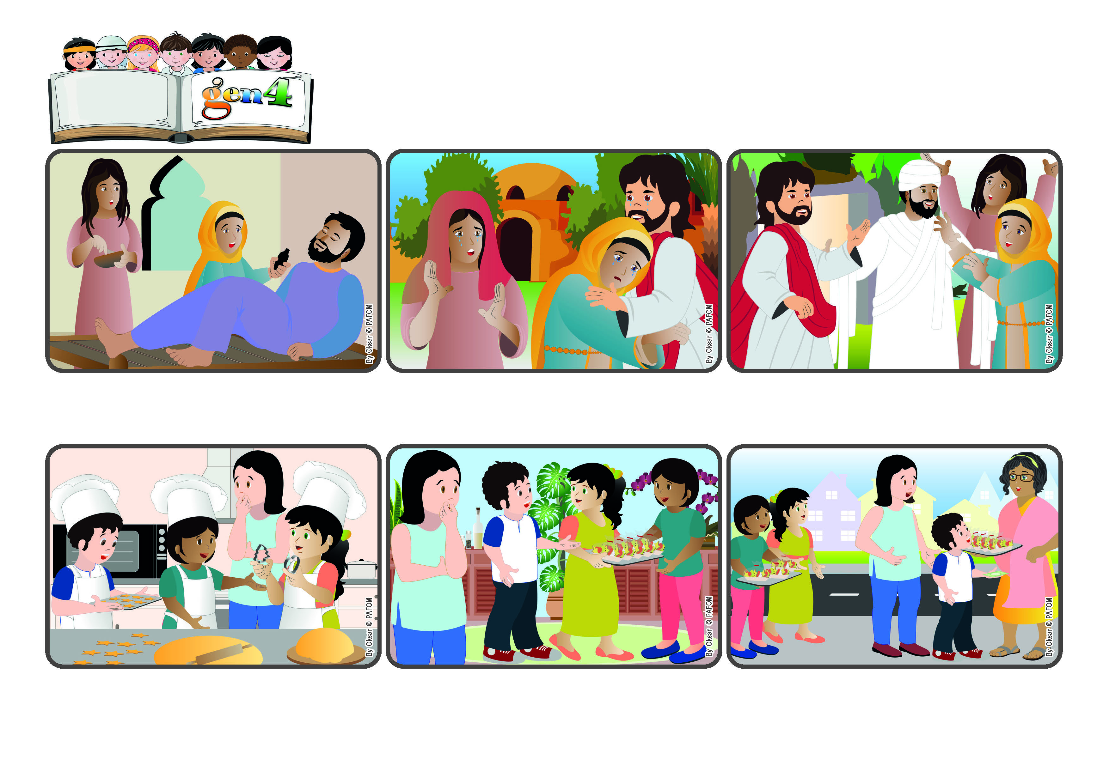
Palavra de vida Gen4, Janeiro 2025
Jesus, eu creio em ti!
“Crês isto?” (Jo 11,26)
Palavra de Vida
No Paraguai, Pedro, Maria e Teresa estavam fazendo biscoitos para vender e ajudar os pobres. Cecilia escutou e queria ajudá-los, mas pensou consigo mesma: “Aqui ninguém terá dinheiro para comprar os biscoitos!”
Os biscoitos ficaram prontos. Disseram: “Vamos vendê-los!” Cecilia, cada vez mais preocupada, pensou: “A essa hora não tem ninguém na rua, mas Jesus escutará a fé tão grande deles!”. E foi com eles.
Assim que saíram, encontraram uma vizinha, que quis saber o que estavam fazendo. E... comprou toda a bandeja! Contentes, eles voltaram para pegar os que tinham sobrado... e venderam todos! Jesus realmente faz milagres se acreditamos!
Jesus veio para trazer a vida verdadeira que jamais acabará. Ele perguntou a Marta: “Crês nisso?”. “Sim, eu creio”. Depois continuou: “Abram o sepulcro. Lázaro, vem para fora!”. E Lázaro saiu. Jesus é realmente o Filho do Deus da Vida.
Jesus conhecia muitas pessoas. Entre elas, estavam Marta, Maria e seu irmão Lázaro, que habitavam em Betânia. Um dia, enquanto Jesus estava em uma outra cidade, Lázaro ficou gravemente doente.
“Vamos contar a Jesus: ele virá curá-lo!”, disseram as duas irmãs. Mas, quando Ele chegou, Lázaro já estava morto e colocado no sepulcro. Jesus chorou pelo seu amigo, e Marta lhe disse: “Se tivesses estado aqui, meu irmão não teria morrido!”.
”© PAFOM, Desenhos e textos elaborados pelo Centro Gen4”
Os gen4 são as crianças do Movimento dos Focolares, fundado por Chiara Lubich.

